LAGO DI GARDA, BENÁTKY, SIRMIONE, MONTE BALDO
12.4. - 16.4.2023
AKČNÍ CENA : 5.990,-
LAGO DI GARDA je největší italské jezero, které se nachází na severu země mezi Alpami a Pádskou nížinou Mimořádná mnohotvárnost krajiny a klimatických oblastí v okolí jezera Garda ovlivňuje nesmírné bohatství druhů živočišného a rostlinného světa. Klima je díky poloze zcela středomořské

1.den Odjezd z ČR ve večerních hodinách přes Rakousko do Itálie

2. den ráno příjezd do Benátek, prohlídka města – např. Dóžecí palác, bazilika Svatého Marka, Ponte di Rialto, poté přejezd na ubytování do Lago di Garda, ubytování, večeře, nocleh

3. den po snídani prohlídka Lazise – starobylá opevněná vesnice, jež si zachovala svůj středověký charakter. Vesnice se pyšní starým gotickým hradem, tedy spíše jeho zbytky. Svědkem těchto časů je např. Tvrz se šesti věžemi. Za zdmi opevnění se schovává historické centrum s barevnými řadami domů. Přejezd do Verony středem historického města je podlouhlé tržiště Piazza delle Erbe (Zelný trh), zde se odehrává slavné dílo William Shakespeare Romeo a Julie, návrat na ubytování a prohlídka města – Sirmione - z tohoto místa jde vidět celé jezero, návštěva starého vodního hradu, možnost projížďky lodí kolem ostrova,

4 .den Malcesine – město z kterého můžete dojet lanovkou na Monte Baldo a užít si nezapomenutelný výhled na jezero. Riva del Garda se nachází se v nádherném zálivu chráněné horou Monte Brione a je dominantou celého jezera zde možnost lehčí turistiky, odjezd do ČR

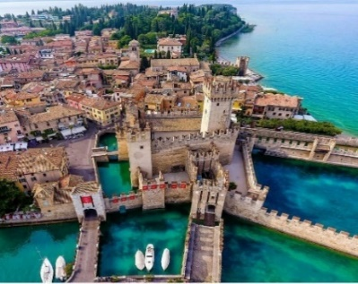
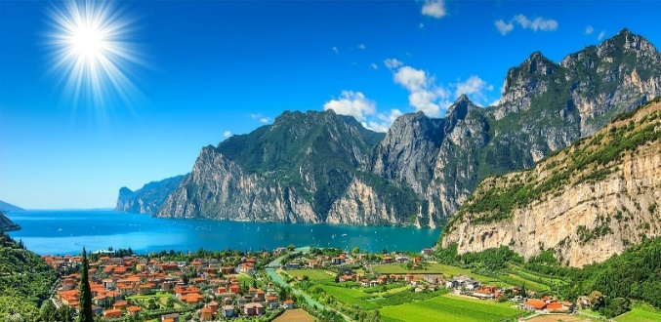
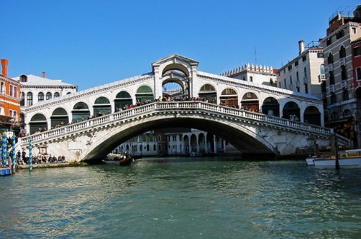
5 .den Návrat do ČR v ranních hodinách

Cena zahrnuje: dopravu lux. busem, 2x ubytování, polopenze, průvodce, pojištění CK pro případ úpadku.
Cena nezahrnuje: vstupy, hromadnou dopravu, cestovní pojištění tarif K5S 260,-Kč/osoba/pobyt

